Załącznik nr 1 do SWZ –OPZ

Opis przedmiotu zamówienia

- Ogólne warunki zamówienia (dla wszystkich części zamówienia):
- Przedmiotem zamówienia jest wykonanie, oznakowanie, opakowanie i dostawa materiałów informacyjno - promocyjnych dla Biura Rzecznika Praw Dziecka w Warszawie. Dostawa obejmuje wniesienie do budynku i pomieszczeń wskazanych przez Zamawiającego (poziom -1- magazyn w budynku przy ul. Chocimskiej 6, 00-791 Warszawa), na koszt Wykonawcy.
- Zamawiający przekaże Wykonawcy pliki graficzne i logotypy wraz z księgami znaków do wiernego odwzorowania na materiałach objętych dostawą w terminie 1 dnia roboczego od dnia podpisania umowy. Oznakowane trwale mają zostać wszystkie materiały informacyjno - promocyjne. Rodzaj i sposób oznakowania każdego z materiałów wskazano w tabeli opisu poniżej. Wykonawca musi zadbać o precyzyjne odwzorowanie wszystkich oznakowań zgodnie z warunkami określonymi w księgach znaków. W przypadku wystąpienia niezgodności Zamawiający odmówi przyjęcia dostawy, a Wykonawca zobowiązany będzie na swój koszt dokonać poprawek i dostarczyć zamawiany asortyment zgodny z warunkami zamówienia. Zamawiający przedstawia Księgi znaków również w formie załączników nr 1 -3 do OPZ.
- Zamówienie obejmuje opracowanie przez Wykonawcę wszystkich wymaganych projektów graficznych, w tym projektów znakowania wszystkich materiałów informacyjno – promocyjnych objętych zamówieniem, zgodnie z wytycznymi Zamawiającego i wymogami ksiąg znaków.
- Przed przystąpieniem do produkcji docelowej materiałów objętych przedmiotem zamówienia Wykonawca uzgodni z Zamawiającym model, kolor oraz dokładane umiejscowienie oznakowań graficznych oraz ostateczną wersję grafik innych niż logotypy, a Wykonawca przedstawi Zamawiającemu do akceptacji wizualizację wykonania (w formacie PDF lub JPEG) wszystkich materiałów. Przez wizualizację należy rozumieć projekt graficzny (w wersji elektronicznej lub zdjęcie) danego produktu z naniesionymi logotypami/napisami lub innymi grafikami wymaganymi przez Zamawiającego, opisanymi w poniższej specyfikacji. Wizualizacją objęte są wszystkie zamawiane artykuły wyszczególnione w OPZ. Wykonawca prześle Zamawiającemu wizualizacje drogą elektroniczną. Wykonawca przekaże pierwsze wersje wizualizacji nie później niż w terminie 2 dni roboczych od dnia akceptacji próbek asortymentu, a Zamawiający zobowiązany jest przekazać uwagi do wizualizacji każdorazowo w terminie 1 dnia roboczego od dnia ich otrzymania.
- Wykonawca udziela Zamawiającemu gwarancji na wszystkie objęte zamówieniem pozycje asortymentowe na okres 6 miesięcy od dnia ich przyjęcia protokołem odbioru.
- Oferowany asortyment musi spełniać warunki określone dla produktów bezpiecznych w rozumieniu art. 4 ustawy z dnia 12 grudnia 2003 r. o ogólnym bezpieczeństwie produktów (t. j. Dz. U. z 2021 r. poz. 222). Zabawki muszą posiadać zgodność z wymaganiami bezpieczeństwa, określonymi w rozporządzeniu Ministra Rozwoju i Finansów z dnia 20 października 2016 r. w sprawie wymagań dla zabawek (Dz. U. z 2016 r. poz. 1730). Zabawka dla dzieci powyżej 3 lat.
- Wymagania dotyczące jakości wykonania materiałów oraz dostawy zamówienia (dla wszystkich części zamówienia):
- Wszystkie materiały muszą być fabrycznie nowe, pełnowartościowe, w pierwszym gatunku i muszą spełniać następujące warunki:
a) funkcjonalności, tj. powinny spełniać swoje przeznaczenie, materiały będące przedmiotem zamówienia muszą zapewniać ich łatwe i bezproblemowe użytkowanie
b) trwałości, tj. artykuł nie ulega trwałym zniekształceniom, jest odporny na wstrząsy, artykuł nie ulega zniszczeniu przy zwykłym korzystaniu, ruchome elementy materiału zapewniają jego właściwe funkcjonowanie
c) estetyki i precyzji wykonania tj. np. nie występują zarysowania, przebarwienia, pęknięcia i inne uszkodzenia materiału podczas właściwego i normalnego korzystania, poszczególne części materiałów są dobrze do siebie dopasowane oraz zamocowane,
d) estetyki, precyzji wykonania i najwyższej jakości wykonania oznaczeń graficznych, właściwej dla każdej z technik znakowania wymaganej przez Zamawiającego, tj. znakowanie w pełnym nasyceniu kolorów i w pełnej zgodności z księgami znaków, bez przebarwień, elementów wyblakłych, znakowanie zachowuje pełną zgodność z zaakceptowanymi projektami, graficzne elementy materiałów nie ścierają się, nie rozmazują ani nie zmieniają kolorów np. podczas pocierania palcem, powodując tym samym zabrudzenia skóry. Zamawiający nie przyjmie materiałów oznakowanych wadliwie, z naruszeniem powyższych wymagań, o niskiej jakości nadruku/znakowania.
- Wszystkie materiały muszą być w całości wyprodukowane fabrycznie. Ponadto powinny być bezwonne lub posiadać zapach powstały wyłącznie w wyniku fabrycznego zastosowania technologii produkcji właściwej dla danego rodzaju materiału.
- Sposób transportu musi zapewniać zabezpieczenie przed uszkodzeniami. Za szkody powstałe w wyniku nienależytego opakowania lub transportu winę ponosi Wykonawca. Sposób pakowania opisany poniżej dla każdej pozycji. Wzór etykiety na opakowaniach:
NAZWA
ZDJĘCIE
ILOŚĆ
KOLOR
ROZMIAR
- W przypadku powstania strat podczas transportu w wyniku niewłaściwego zabezpieczenia materiałów przed uszkodzeniami Wykonawca wymieni uszkodzone materiały i dostarczy je do siedziby Zamawiającego na własny koszt w terminie maksymalnie 4 dni od dnia odmowy przyjęcia uszkodzonych materiałów.
- Zamawiający dopuszcza tolerancję na wskazanych wymiarach w OPZ +/- 5%.
- Harmonogram i warunki realizacji (dla wszystkich części zamówienia):
- W terminie 2 dni roboczych od podpisania umowy Wykonawca przedstawi Zamawiającemu proponowane modele (próbki) i kolory materiałów informacyjno-promocyjnych zgodnych z OPZ dla każdej pozycji asortymentowej. Zamawiający odrzuci propozycje modeli/ wzorów materiałów niezgodnych z OPZ. W takim wypadku Wykonawca przedstawi nowe propozycje w miejsce niezgodnych z OPZ w terminie 1 dnia roboczego od dnia zgłoszenia niezgodności.
- W terminie 2 dni roboczych od dnia akceptacji próbek asortymentu Wykonawca przekaże Zamawiającemu opracowanie wszystkich wymaganych projektów graficznych i pierwsze wizualizacje wykonania wszystkich materiałów w wersji elektronicznej.
- Zamawiający może odrzucić wizualizację nadruku, jeśli nie będzie spełniać parametrów jakościowych (m.in. nierówności, słaba rozdzielczość, złe odwzorowanie kolorów). Zamawiający zobowiązany jest przekazać uwagi do wizualizacji każdorazowo w terminie 1 dnia roboczego od dnia ich otrzymania. W przypadku uwag Zamawiającego Wykonawca uwzględni je w terminie 1 dnia roboczego od dnia zgłoszenia przekazując poprawioną wersję projektu.
- Dostawy poszczególnych materiałów informacyjno - promocyjnych mogą odbywać się sukcesywnie, odrębnie dla każdej pozycji asortymentowej zamówienia. Zamawiający dokona wstępnego ilościowego odbioru każdej z dostaw oraz ostatecznego odbioru przedmiotu zamówienia po dostarczeniu wszystkich pozycji zamówienia. Dostarczone materiały w ramach każdej dostawy muszą być kompletne, pełnowartościowe, zgodne z ilościami podanymi w OPZ. Każda dostawa obejmuje obowiązek wniesienia do wskazanego pomieszczenia.
- Wykonawca musi uzgodnić termin dostawy z Zamawiającym, tj. poinformować o planowanym terminie dostawy z wyprzedzeniem min. 2 dni. Wykonawca musi dostarczyć Zamawiającemu wszystkie pozycje asortymentowe objęte zamówieniem na adres jego siedziby nie później niż w terminie 30 dni od podpisania umowy (w przypadku zaoferowania terminu krótszego – w oferowanym terminie).
- Dostawa musi zostać zaplanowana w godzinach pracy Zamawiającego (poniedziałek – piątek, godz. 8-16) z uwzględnieniem czasu potrzebnego na wniesienie oraz ewentualną weryfikację dostarczonego przedmiotu zamówienia. Materiały niezgodne z zamówieniem nie zostaną przyjęte (Wykonawca ma obowiązek ich natychmiastowego zabrania).
- Szczegółowy opis zamawianych pozycji (odrębny dla każdej części):
Część I - Dostawa materiałów informacyjno-promocyjnych dla Biura Rzecznika Praw Dziecka część I
Lp. | Nazwa | Ilość | Opis | Wizualizacja
1 | Notes skórzany z wkładem | 150 szt. | Okładka na kalendarz lub notes w formacie A5 wykonana z naturalnej skóry. Wnętrze z kieszonkami na wizytówki. Okładka wykończona kolorystycznie dobraną podszewką. Zamknięcie na patkę z zatrzaskiem. Pod patką uchwyt na długopis. Okładka obszyta paskiem skóry. Okładka winna mieć zaokrąglone rogi. Wymiary w stanie rozłożonym: około 34 x 22 cm. Do okładki dołączony pasujący wymiarami notes A5 z klejonym grzbietem. Kartki czyste białe.  Znakowanie: tłoczenie logo RPD na przedniej stronie okładki ok. 7x7cm. Projekt znakowania po stronie Wykonawcy.  Opakowanie: jednostkowe – dopasowana folia, karton zbiorczy nie może przekroczyć 15 kg | 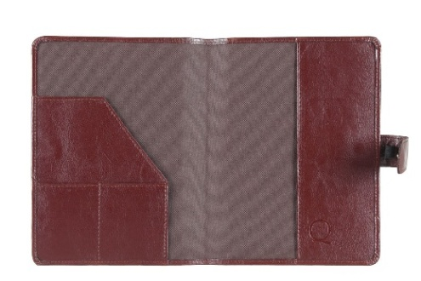  Przykładowa wizualizacja
2 | Parasol | 150 szt. | Automatycznie otwierany parasol 27'' z poliestru 190T z wewnętrzną srebrną warstwą. Czarny metalowy trzon i żebra. Plastikowe końcówki. Prosta rączka z EVA. Manualne zamykanie. Pokrowiec na parasol. Wymiary: Ø120X70 CM. Kolor pokrycia: czarny lub granatowy  Znakowanie: termotransfer/ sitodruk/ sublimacja/ transfer cyfrowy sygnetu logo RPD na jednym panelu 10x10cm w jednym kolorze, nadruk na pokrowcu w jednym kolorze napis „Rzecznik Praw Dziecka”. Projekt znakowania po stronie Wykonawcy.  Pakowane jednostkowo w folię, opakowanie zbiorcze nie może przekraczać 15 kg | 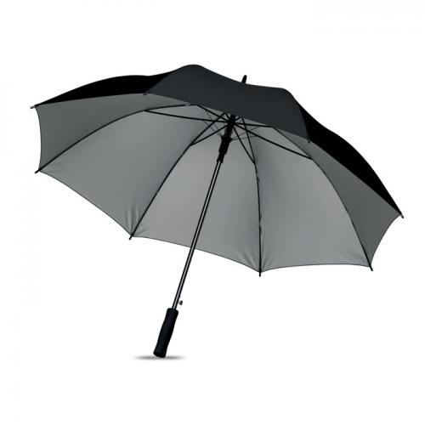  Przykładowa wizualizacja
3 | Koc piknikowy | 200 szt. | Rozmiar: 145x180cm. Materiał: polar i podszewka  zabezpieczająca koc przed  wilgocią. Koc wyposażony w rączkę, uchwyt i rzep do łatwego zwijania i przenoszenia.  Znakowanie: sublimacja na całej  powierzchni koca, projekt grafiki  po stronie Wykonawcy- grafika  musi wykorzystywać logo RPD i DTZ oraz jego rozproszone elementy.  Opakowanie jednostkowe folia.  Karton zbiorczy nie może  przekraczać wagi 15kg | 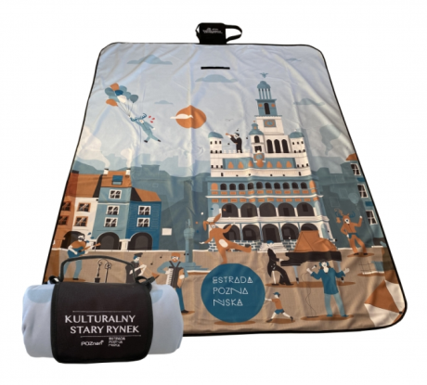  Przykładowa wizualizacja
4 | Plecak | 400 szt. | Ostrzegawczy tryb świetlny: system LED z programami świetlnymi wybieranymi za pomocą zewnętrznego przycisku; z baterią która pozwoli na ok. 3-4 godziny ciągłego świeceni. Ładowanie przez gniazdo mini USB schowane w osobnej kieszonce. Rozmiar: różne/miks. Kolory: wielokolorowy - kolorowy print, różne wzory. Kłódka z zamkiem szyfrowym dopasowana kolorystycznie. Komory główne: 1 (w plecakach dla najmłodszych dzieci), 2 (w plecakach dla młodszych dzieci), 3 (w plecakach dla starszych dzieci i młodzieży). Kieszenie boczne, kieszeń z organizerem, zawieszka do kluczy, kieszonka na komórkę, kieszeń na laptopa (w plecakach dla starszych dzieci). Wzmocniony spód. Szelki profilowane z regulacją długości. Usztywnione i wyprofilowane plecy z pianki EVA i usztywniony uchwyt górny. Nieprzemakalny materiał: poliester.  Znakowanie: haftowana wszywka z sygnetem logo RPD naszyta na kieszonkę 5x5cm 6 kolorów PANTONE. Projekt znakowania po stronie Wykonawcy.  Pakowane jednostkowo w folię, opakowanie zbiorcze nie może przekraczać 15 kg. | Przykładowa wizualizacja
5 | Piórnik | 400 szt. | Dwukomorowy, dwupoziomowy, zamykany na 2 zamki błyskawiczne. Wymiary: ok. 19,5 x 12,5 x 5 cm. Kolor: wielokolorowy – kolorowy print, różne wzory - kolorystycznie nawiązujący do plecaka z poz. 4. Materiał: poliester. Usztywniony i zawierający podstawowe wyposażenie: linijka, kredki (6 kolorów), temperówka, gumka.  Znakowanie: haftowana wszywka z sygnetem z logo RPD 6 kolorów PANTONE 4x4 cm naszyta na kieszonkę. Projekt znakowania po stronie Wykonawcy. Opakowanie jednostkowe folia, opakowanie zbiorcze karton nie może przekraczać 15 kg | 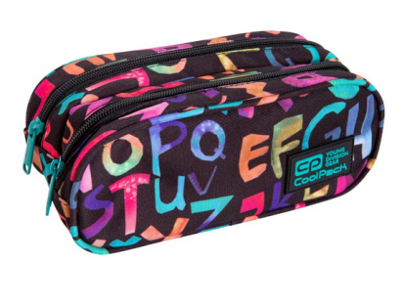  Przykładowa wizualizacja
6 | Głośnik Bluetooth | 100 szt. | Łączność: Bluetooth, USB. Moc: min. 14 W. Czas pracy do 10 h. Pojemność akumulatora: 2600 mAh. Wbudowany mikrofon. Kolor: różne/ miks. Waga – max. 450 g. Materiał plastik.  Znakowanie: tampodruk sygnetu logo RPD, 6 kolorów PANTONE, max. pole nadruku 1cm x 4cm. Projekt znakowania po stronie Wykonawcy.  Opakowanie jednostkowe karton. Opakowanie zbiorcze karton, nie może przekraczać 15 kg. | 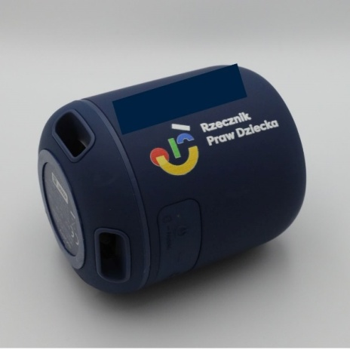  Przykładowa wizualizacja
7 | Słuchawki bezprzewodowe | 100 szt. | Komfortowe, składane słuchawki nauszne Bluetooth z systemem podbicia basów. Czas pracy na akumulatorze 60h. Ładowanie- kabla USB-C (w komplecie), czas ładowania: do 1,5 godziny. Wbudowany mikrofon do rozmów telefonicznych i przez komunikatory Internetowe- czułość: 102 ± 3 dB. Wymagana funkcjonalność podłączenia do 2 urządzeń jednocześnie i płynne przełączanie się pomiędzy nimi. Na muszli słuchawki pełne sterowanie muzyką (start/stop, następny utwór/poprzedni utwór) i obsługa połączeń telefonicznych (odbieranie/odrzucanie/kończenie połączenia/wybieranie ostatniego połączenia).  Zasięg częstotliwości: 20–20 000 Hz. Wielkość przetworników: 40 mm. Impedancja: 16 Ω Połączenia: Typ C, Bluetooth Wersja Bluetooth: V5.0. Zasięg pracy bezprzewodowej: do 10 m. Czas czuwania: około 1 000 h. Powłoka poduszek: materiał skóropodobny Waga ok.147g.  Znakowanie: tampodruk sygnetu logo RPD, 6 kolorów PANTONE, max. pole nadruku 1cm x 4cm. Projekt znakowania po stronie Wykonawcy.  Pakowane jednostkowo w karton zabezpieczający przez zniszczeniem.  Zbiorczy karton nie może przekraczać 15kg | 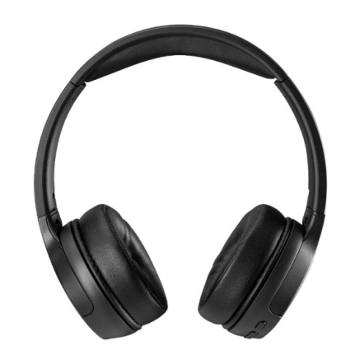  Przykładowa wizualizacja
8 | Czytnik e-booków | 50 szt. | Wyświetlacz o przekątnej min. 6”, antyrefleksyjny, podświetlany diodami LED. Pamięć: min. 8 GB. Rozdzielczość wyświetlacza min. 800x600 px. Kolor: czarny, biały, grafitowy. Pojemność akumulatora: 2000 mAh. Łączność Wi-Fi. Etui eleganckie w jednolitym kolorze: czerń, szary, granat, chroniące tył i przód urządzenia z tworzywa skóropodobnego lub skóry, z mocowaniem zapewniającym bezpieczne, stabilne osadzenie urządzenia, zapinane np. na magnes/ zatrzask/ zamek. Zamawiający nie dopuszcza okładek z fakturą lub wyraźnym wzorem.  Znakowanie okładki etui tampodruk/ termotransfer, 6 kolorów PANTONE na wierzchniej stronie okładki, max. pole zadruku 9x4cm. Znakowanie odpowiednie do typu zaproponowanej okładki. Projekt znakowania po stronie Wykonawcy.  Opakowanie jednostkowe kartonowe (oryginalne), okładki spakowane osobno. Karton zbiorczy nie może przekraczać wagi 15kg | 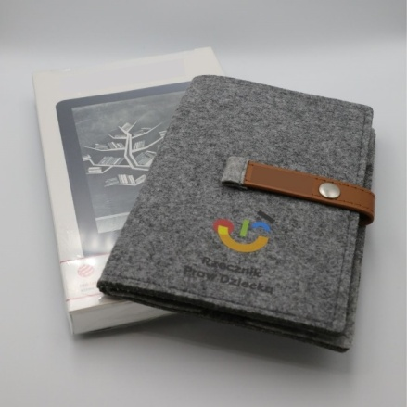  Przykładowa wizualizacja
9 | Tablet | 20 szt. | Procesor: Unisoc T618 (2 rdzenie, 2.0 GHz, A75 + 6 rdzeni, 2.0 GHz, A55). Układ graficzny: Mali-G52 MP2. Pamięć RAM: min. 4 GB DDR4. Pamięć wbudowana min. 64 GB. Typ ekranu: Pojemnościowy, 10-punktowy, TFT. Przekątna ekranu: 10,5"  Rozdzielczość ekranu: 1920 x 1200. Łączność: Wi-Fi 5 (802.11 a/b/g/n/ac). Moduł Bluetooth, Nawigacja satelitarna, GPS, BeiDou, GLONASS, Galileo  Czujniki: Akcelerometr, Czujnik Halla. Czujnik światła, Magnetometr, Żyroskop  Złącza: USB Type-C – min 1..  Wyjście słuchawkowe – min. 1.  Czytnik kart pamięci microSD – min. 1. Bateria: Litowo-jonowa 7040 mAh Aparat: 5.0 Mpix – przód, 8.0 Mpix – tył. Rozdzielczość nagrywania wideo: FullHD (1920 x 1080)  Wbudowane min. 4 głośniki stereo. Funkcja szybkiego ładowania. Metalowa obudowa  W zestawie zasilacz, kabel USB Type-C. Szerokość: ok. 162 mm, wysokość: ok. 247 mm, grubość: ok 6,9 mm, waga ok 508 g.  Etui eleganckie w jednolitym kolorze (czarny, szary, granatowy), chroniące tył i przód urządzenia z tworzywa skóropodobnego lub skóry, z mocowaniem zapewniającym bezpieczne, stabilne osadzenie urządzenia, zapinane np. na magnes/ zatrzask/ zamek. Zamawiający nie dopuszcza okładek z fakturą lub wyraźnym wzorem.  Znakowanie: tampodruk/ termotransfer 6 kolorów PANTONE na wierzchniej stronie okładki, max. pole zadruku 9x4cm. Znakowanie odpowiednie do typu zaproponowanej okładki. Projekt znakowania po stronie Wykonawcy.  Opakowanie jednostkowe kartonowe (oryginalne), okładki spakowane osobno. Karton zbiorczy nie może przekraczać wagi 15kg | 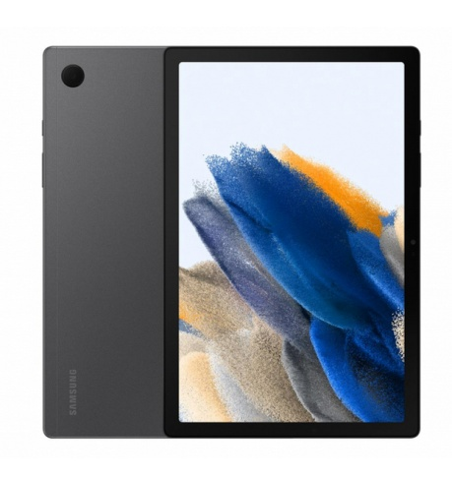  Przykładowa wizualizacja
Część II - Dostawa materiałów informacyjno-promocyjnych dla Biura Rzecznika Praw Dziecka część II
Lp. | Nazwa | Ilość | Opis | Wizualizacja
1 | Piłka plażowa | 1 000 szt. | Materiał PVC o kolorowych panelach. Produkt wolny od ftalanów, 6 paneli kolorowych. Rozmiar ok: panel 40 cm, ø 28 cm.  Nadruk na białym panelu.  Znakowanie: tampodruk/ sitodruk/ sublimacja/ termotransfer logo DTZ na białym panelu 6 kolorów PANTONE, minimalna powierzchnia znakowania 1,5cmx5xm. Projekt znakowania po stronie Wykonawcy.  Karton zbiorczy nie może przekraczać wagi 15kg | 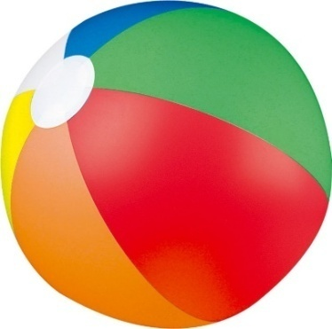  Przykładowa wizualizacja
2 | Opaska niezgubka | 3 000 szt. | Materiał odporny na warunki  atmosferyczne, miękki i delikatny w dotyku, nie powodujący odparzeń. Zapięcie uniemożliwiające zdjęcie jedną ręką (tak, żeby dziecko miało trudność z odpięciem). Produkt musi posiadać atest Polskiego Zakładu Higieny i być hipoalergiczny. Miernik promieniowania UV wbudowany w zapięcie.  Znakowanie: termotransfer/ sitodruk/ sublimacja na całej powierzchni opaski, grafika powinna zawierać logo RPD oraz rozrzucone elementy logo – Projekt znakowania po stronie Wykonawcy.  Karton zbiorczy nie może  przekraczać wagi 15kg | 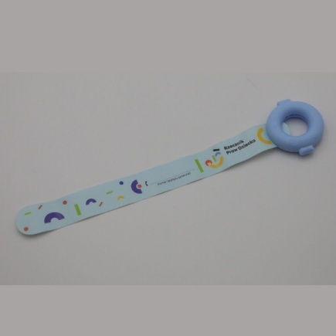  Przykładowa wizualizacja
3 | Brelok miś | 3 000 szt. | Materiał: plusz, bawełna. Wymiary ok. 10 cm wysokości. Dopuszczalne rodzaje: miś, lew, żyrafa, pies, zebra, nosorożec, tygrys. Kolor koszulki: biały z logo RPD. Zawieszka: metalowe kółko.  Znakowanie: 2 razy tampodruk/ sitodruk/sublimacja/termotransfer na każdej stronie koszulki w jednym kolorze, logotyp RPD oraz numer 800 12 12 12, max. pole nadruku 1,5 cm x 4cm. Projekt znakowania po stronie Wykonawcy.  Opakowanie jednostkowe po 10 sztuk folia. Karton zbiorczy nie może przekraczać wagi 15 kg. Zabawka dla dzieci powyżej 3 lat. | 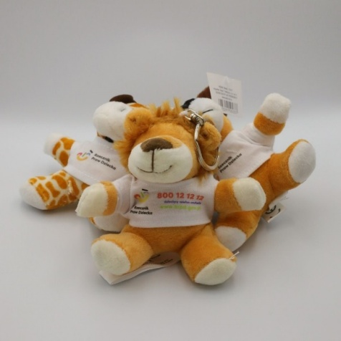  Przykładowa wizualizacja
4 | Miś maskotka | 2 000 szt. | Materiał: plusz, bawełna. Wymiary: wysokość ok. 20 cm. Koszulka w kolorze białym.  Znakowanie: 2 razy tampodruk/ sitodruk/sublimacja/termotransfer na każdej stronie koszulki w jednym kolorze, logotyp RPD oraz numer 800 12 12 12, max. pole nadruku 6cm x 4cm. Projekt znakowania po stronie Wykonawcy.  Pakowanie w folię po 10 sztuk.  Opakowanie zbiorcze nie może przekraczać 15 kg.  Zabawka dla dzieci powyżej 3 lat | 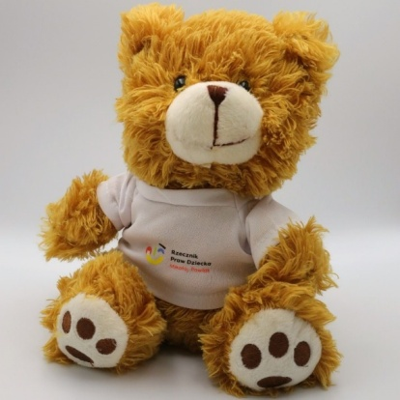  Przykładowa wizualizacja
5 | Opaska odblaskowa | 10 000 szt. | Zwijająca się opaska odblaskowa samozaciskowa. Wymiary: ok. 32x3 cm. Materiał: folia odblaskowa PCV ze  sprężynującą blaszką w środku. Kolory: biały, błękitny, zielony, żółty.  Znakowanie: nadruk UV, 6 kolorów PANTONE, nadruk jednostronny, max. pole nadruku 3 razy 2cm x 6 cm. Projekt znakowania po stronie Wykonawcy.  Pakowane po 100 szt. Karton zbiorczy nie może przekraczać wagi 15 kg | 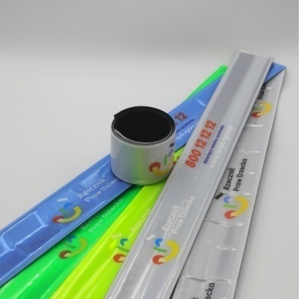  Przykładowa wizualizacja
6 | Brelok odblaskowy | 10 000 szt | Materiał: miękki plastik. Wymiary: ok.ø4,9 cm. Metalowa zawieszka. Kolor: biały, żółty, błękitny, zielony.  Znakowanie: 2 razy nadruk logotypu (nadruk UV, 6 kolorów PANTONE, zadruku: 3x3 cm (dwie mutacje logotypu w zależności od koloru tła). Projekt znakowania po stronie Wykonawcy.  Pakowane po 100 szt. Karton zbiorczy nie może przekraczać wagi 15kg | 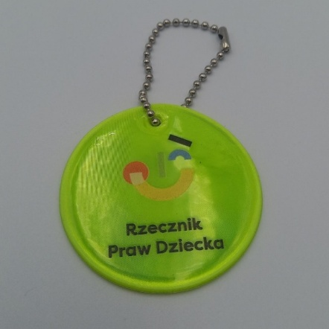  Przykładowa wizualizacja
7 | Długopis | 8000 szt | Materiał: ABS. Długość: ok. 15 cm. Kolor wkładu: niebieski. Metoda odblokowania wkładu: przekręcenie. Długopis zakończony. Kolory: czerwony, żółty, zielony, niebieski.  Znakowanie: tampodruk, nadruk 2 logotypów dwustronnie na korpusie, pole nadruku max. 1cm x 4cm. Projekt znakowania po stronie Wykonawcy.  Pakowane po 50 szt. (mix kolorów). Karton zbiorczy nie może przekraczać wagi 15kg. | 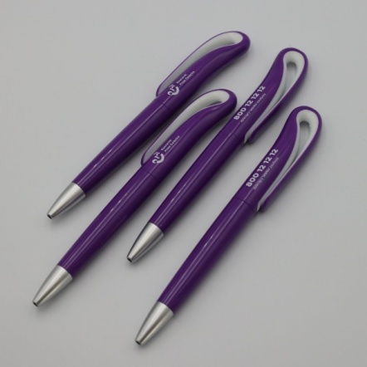  Przykładowa wizualizacja
8 | Ołówek z nakładką | 8000 szt | Ołówek nienaostrzony z zabawną główką (zdejmowaną, nie przytwierdzoną na stałe). Mix wzorów: tygrys, biedronka, mysz, żaba i krowa. Kolory: mix. Materiał: drewno. Wymiary: Ø0,7 x 21 cm.  Znakowanie 2 logotypów DTZ i RPD (tampodruk, 1 kolor czarny) dwustronie, pole nadruku max. 0,5cm x 5 cm. Projekt znakowania po stronie Wykonawcy.  Pakowane po 50 szt. (mix wzorów). Karton zbiorczy nie może przekraczać wagi 15kg | 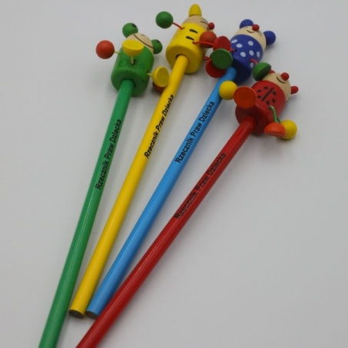  Przykładowa wizualizacja
9 | Magnes 3D z PCV | 5000 szt | Wymiary ok. 9x6cm. Wykonanie z PCV. Magnetyczna podkładka na stałe przytwierdzona do PCV pozwalająca przyczepić całość do metalowych powierzchni. Magnes ma być mocny i dobrze trzymać metalowych powierzchni.  Projekt magnesu powinien zawierać sygnet logo Rzecznika Praw Dziecka, napis Dziecięcy Telefon Zaufania Rzecznika Praw Dziecka oraz numer telefonu 800 12 12 12 wraz z ozdobnikami. Magnes może mieć nieregularną formę, elementy powinny być przestrzenne. Projekt po stronie Wykonawcy do akceptacji Zamawiającego.  Pakowane jednostkowo w foliowe dopasowane woreczki lub przekładane papierem w paczkach po 50 szt. Magnesy powinny być rozdzielone papierowymi przekładkami, aby uniknąć sklejania się gumowych powierzchni. Karton zbiorczy nie może przekraczać wagi 15kg. | 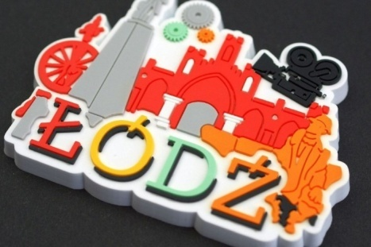  Przykładowa wizualizacja
10 | Piłka nożna | 1500 szt | Rodzaj łączenia paneli: szycie ręczne, klasyczny układ sześciokątnych paneli. Przeznaczenie: na naturalną murawę i do hali, piłka treningowo –meczowa. Materiał: termoplastyczny poliuretan 3 warstwy wewnętrzne i zewnętrzne, powierzchnia matowa, karbowana. Wolny panel na nadruk. Rozmiar 5  Znakowanie: nadruk 1 logotypu (tampodruk/sublimacja/termotransfer, 6 kolorów PANTONE) na jednym panelu. Projekt znakowania po stronie Wykonawcy.  Opakowanie jednostkowe folia. Karton zbiorczy nie może przekraczać wagi 15kg | 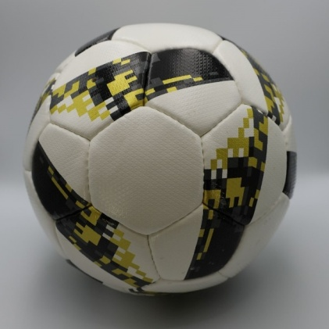  Przykładowa wizualizacja
11 | Koszulka sportowa | 500 szt | Materiał: poliester. Tkanina: wytrzymała, gramatura140 g/m²,  szybkoschnąca, odprowadzająca  wilgoć, oddychająca. Krój: regularny, unisex. Rodzaj dekoltu: okrągły. Wykończenia: elastyczne szwy zapobiegające obtarciom. Rozmiar dziecięcy – wymagane przedstawienie prototypów rozmiarówki dla dzieci 7-15. Kolor: dwie wersje kolorystyczne wg poniższych wytycznych z wyłączeniem zestawienia bieli i granatu. Podział na rozmiary: S – 100 szt.,M-150 szt.,L-100 szt. ,XL-100 szt. i XXL-50 szt.  Znakowanie: nadruk sublimacyjny w pełnym kolorze na całej powierzchni według projektu przygotowanego przez  Wykonawcę, w tym logo RPD na  piersi po lewej stronie oraz  rozrzucone elementy logo wzdłuż  dolnej krawędzi koszulki z przodu i z tyłu, tło/kolor koszulki  dostosowane do kolorystyki logo.  Tło nie może być jednolitym  kolorem.  Zamawiający dopuszcza  wkomponowanie i nadruk logo i  jego elementów na koszulkach  posiadających już fabrycznie wzór.  Projekt graficzny przygotowuje  Wykonawca do akceptacji  Zamawiającego.  Pakowane jednostkowo w folię.  Karton zbiorczy (o wadze nie  przekraczającej 15kg) | 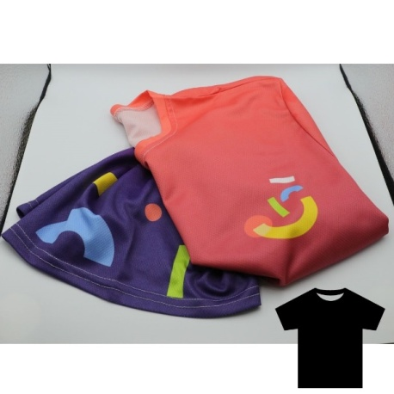  Przykładowa wizualizacja
Część III - Dostawa materiałów informacyjno-promocyjnych dla Biura Rzecznika Praw Dziecka część III
Lp. | Nazwa | Ilość | Opis | Wizualizacja
1 | Puzzle piankowe układanka logiczna tangram wariant 1 | 80 000 szt. | Materiał: pianka. Liczba puzzli: 7  Wymiary: 15,5 x 15,5 cm x0,6 cm (dł. x szer. X grubość). Wiek: od 4 lat. Miks kolorów, preferowane zestawy z jasnymi ramkami. Wymagany certyfikat CE lub równoważny (jako równoważny Zamawiający uzna dokument stwierdzający zgodność wyrobu z deklarowanymi przez wytwórcę lub określonymi w przepisach bądź normach właściwościami).  Układanka powinna być zapakowana w dostosowaną do jej rozmiarów torebkę foliową pozwalającą na wielokrotne otwieranie i zamykanie, zaopatrzoną w kartonową etykietę. Z instrukcją.  Etykieta mocowana do opakowania, dostosowana rozmiarem do torebki, dwustronna (po złożeniu), mocowana na stałe do opakowania, papier powyżej 250gr, uszlachetniany lakierem błyszczącym lub folią, druk cyfrowy 4+1 -nadruk logotypów.  Znakowanie 3 logotypami oraz grafiką na ramce puzzli: u góry logo RPD oraz logo DTZ, na dole logo LOTu. Termotransfer/ sublimacja/ sitodruk 4+0. Projekt znakowania i etykiety po stronie Wykonawcy. Karton zbiorczy (o wadze nie przekraczającej 15kg) | Przykładowa wizualizacja
2 | Puzzle piankowe układanka logiczna tangram wariant 2 | 20 000 szt | Materiał: pianka. Liczba puzzli: 7  Wymiary: 15,5 x 15,5 cm x0,6 cm (dł. x szer. X grubość). Wiek: od 4 lat. Miks kolorów, preferowane zestawy z jasnymi ramkami. Wymagany certyfikat CE lub równoważny (jako równoważny Zamawiający uzna dokument stwierdzający zgodność wyrobu z deklarowanymi przez wytwórcę lub określonymi w przepisach bądź normach właściwościami).  Układanka powinna być zapakowana w dostosowaną do jej rozmiarów torebkę foliową pozwalającą na wielokrotne otwieranie i zamykanie, zaopatrzoną w kartonową etykietę. Z instrukcją.  Etykieta mocowana do opakowania, dostosowana rozmiarem do torebki, dwustronna (po złożeniu), mocowana na stałe do opakowania, papier powyżej 250gr, uszlachetniany lakierem błyszczącym lub folią, druk cyfrowy 4+1 – nadruk logotypów.  Znakowanie 2 logotypami na ramce puzzli: u góry logo RPD oraz logo DTZ. Termotransfer/ sublimacja/sitodruk 6 kolorów PANTONE.  Projekt znakowania i etykiety po stronie Wykonawcy. Karton zbiorczy (o wadze nie przekraczającej 15kg). | 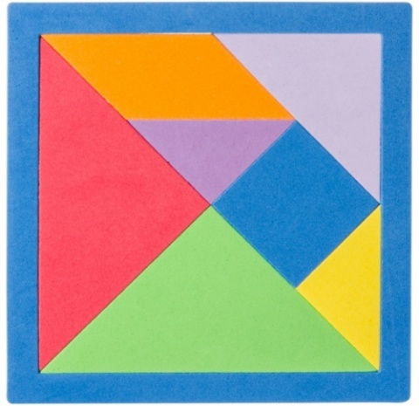  Przykładowa wizualizacja

